**МИНИСТЕРСТВО ОБРАЗОВАНИЯ РЕСПУБЛИКИ БЕЛАРУСЬ**

**УЧРЕЖДЕНИЕ ОБРАЗОВАНИЯ**

**ГОМЕЛЬСКИЙ ГОСУДАРСТВЕННЫЙ ТЕХНИЧЕСКИЙ**

**УНИВЕРСИТЕТ ИМЕНИ П. О. СУХОГО**

Факультет автоматизированных и информационных систем

Кафедра «Информационные технологии»

ЛАБОРАТОРНАЯ РАБОТА №11

по дисциплине: **«Операционные системы»**

на тему: управление файловой системой

Выполнил: студент гр. ИТИ-11

Филончик К.В.

Принял: преподаватель-стажер

Карась О.В.

Гомель 2022

**Цель работы**: создать функцию для выполнения дефрагментации файловой системы.

**Вариант 9**

**Дефрагментация**

**Результат выполнения:**

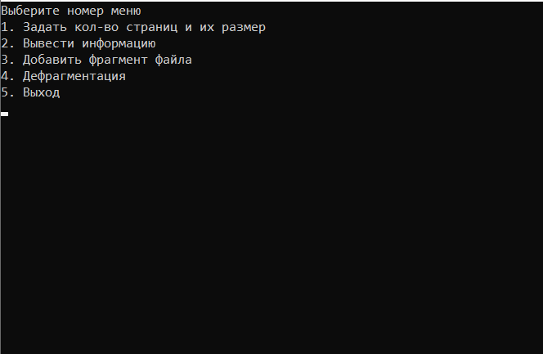

Рисунок 1 – меню программы

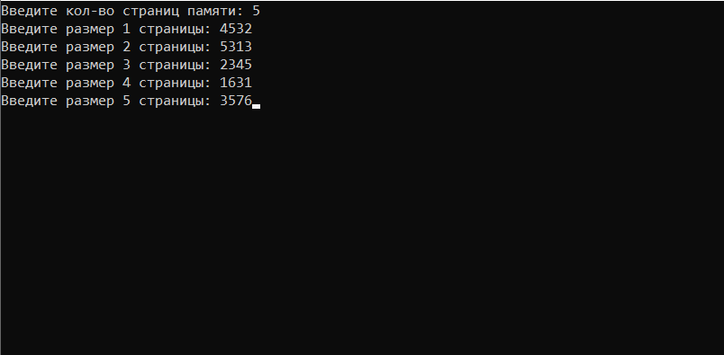

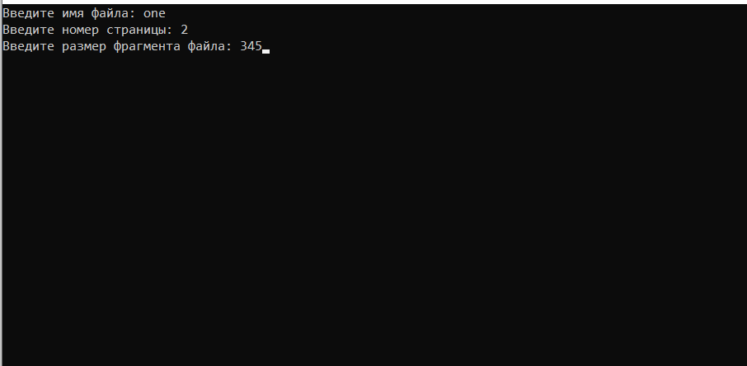

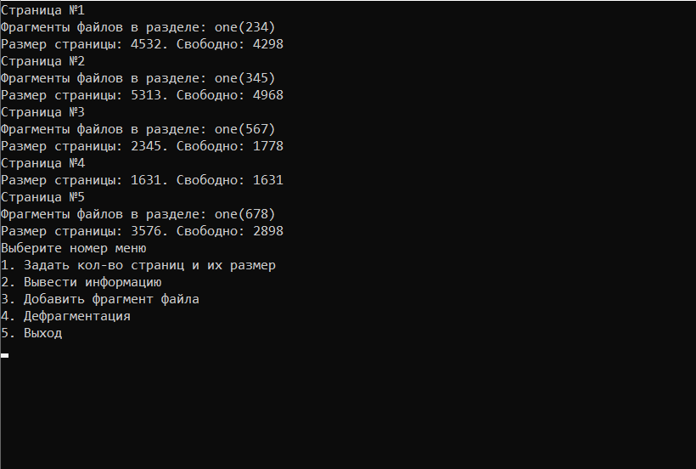

Рисунок 2 – информация о страницах

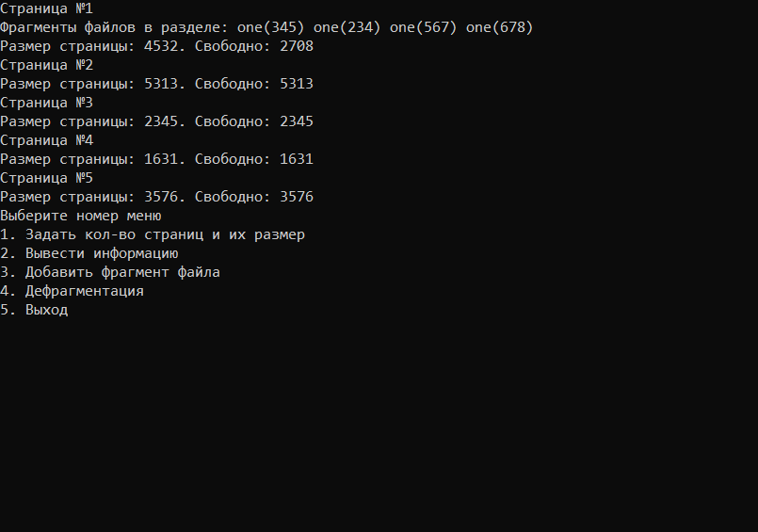

Рисунок 3 – результат дефрагментации

**Листинг:**

#include <locale.h>

#include <iostream>

#include <windows.h>

#include <vector>

#include <string>

#include <cstdlib>

#include <ctime>

using namespace std;

typedef struct {

int pageNum;

int isFreePage;

int pageMemory;

int pageFreeMemory;

} virtualPage;

typedef struct {

string fileName;

int fileMemory;

int filePage;

int isDef;

} virtualFile;

virtualPage * page;

vector <virtualFile> files(1);

int fileNum = 0;

int pageNum = 0;

void inputData()

{

int N, i = 0;

cout << "Введите кол-во страниц памяти: ";

cin >> N;

page = new virtualPage[N];

while (i < N)

{

cout << "Введите размер " << i + 1 << " страницы: ";

cin >> page[i].pageMemory;

page[i].pageNum = i + 1;

page[i].isFreePage = 1;

page[i].pageFreeMemory = page[i].pageMemory;

i++;

}

pageNum = N;

}

void outputData()

{

int j, i = 0;

bool isFirst;

while (i < pageNum)

{

j = 0;

isFirst = true;

cout << "Страница №" << i + 1;

while (j < fileNum)

{

if (files[j].filePage == page[i].pageNum)

{

if (isFirst)

{

cout << "\nФрагменты файлов в разделе: ";

isFirst = false;

}

cout << files[j].fileName << "(" << files[j].fileMemory << ") ";

}

j++;

}

cout << "\nРазмер страницы: " << page[i].pageMemory << ". Свободно: " << page[i].pageFreeMemory << endl;

i++;

}

}

int menu()

{

int n;

cout << "\tВыберите номер меню\n";

cout << "1. Задать кол-во страниц и их размер\n";

cout << "2. Вывести информацию\n";

cout << "3. Добавить фрагмент файла\n";

cout << "4. Дефрагментация\n";

cout << "5. Exit\n";

cin >> n;

return n;

};

void inputFile()

{

int i = 0, isPage, memory;

string name;

if (fileNum == 0)

{

cout << "Введите имя файла: ";

cin >> name;

cout << "Введите номер страницы: ";

cin >> isPage;

cout << "Введите размер фрагмента файла: ";

cin >> memory;

}

else

{

files.insert(files.end(), files[0]);

cout << "Введите имя файла: ";

cin >> name;

cout << "Введите номер страницы: ";

cin >> isPage;

cout << "Введите размер фрагмента файла: ";

cin >> memory;

}

bool isFind = false;

while (memory > page[isPage - 1].pageFreeMemory && !isFind)

{

if (memory <= page[i].pageFreeMemory)

{

cout << "Выбранный раздел не может вместить файл такого объёма, файл помещён в раздел №" << i + 1;

isPage = i + 1;

isFind = true;

}

i++;

if (i > pageNum)

{

cout << "Невозможно разместить фрагмент в памяти";

return;

}

}

files[fileNum].fileName = name;

files[fileNum].filePage = isPage;

files[fileNum].fileMemory = memory;

files[fileNum].isDef = 0;

page[isPage - 1].pageFreeMemory -= memory;

page[isPage - 1].isFreePage = 0;

fileNum++;

}

void oneDefrag()

{

int i = 0, j = 0, k = 0, size, num, pg;

string name;

bool isFind;

while (i < fileNum)

{

j = 0;

k = 0;

name = files[i].fileName;

pg = files[i].filePage;

size = 0;

isFind = false;

while (j < fileNum)

{

if (name == files[j].fileName && !files[j].isDef)

{

size += files[j].fileMemory;

if (pg != files[j].filePage)

isFind = true;

}

j++;

}

j = 0;

if (isFind)

{

while (k < pageNum)

{

if (page[k].pageFreeMemory >= size)

{

while (j < fileNum)

{

if ( name == files[j].fileName && files[j].filePage != (k + 1) )

{

num = files[j].filePage - 1;

files[j].filePage = k + 1;

page[k].pageFreeMemory -= files[j].fileMemory;

files[j].isDef = 1;

page[num].pageFreeMemory += files[j].fileMemory;

}

j++;

}

}

k++;

}

}

i++;

}

}

int main()

{

setlocale(LC_ALL, "RUS");

int n;

while ((n = menu()) != 5)

{

system("cls");

switch (n)

{

case 1: inputData();

break;

case 2: outputData();

break;

case 3: inputFile();

break;

case 4: oneDefrag();

break;

default:

break;

}

}

system("pause");

delete [] page;

return 0;

}

**Вывод:** В ходе данной лабораторной работы были изучены методы дефрагментации и реализован один из них.